Efter avslutat kurstillfälle fyller kursansvarig i denna mall. Prefekt/programansvarig beslutar om mallen ska kompletteras med ytterligare uppgifter/frågor.

Kurskod  2PT136 |  | Kurstitel  Inriktningsspecifik fördjupningskurs 2 - specialist i klinisk psykologi | Högskolepoäng  2,5 hp
 | Termin  HT 21 | Tidsperiod  210907-220111

Kursansvarig  Åsa Spännargård | Examinator  Hanna Sahlin
Övriga medverkande lärare | Övriga medverkande lärare

Antal registrerade studenter  6 | Antal som inte fullföljt kursen  0 | Antal godkända efter ordinarie tillfälle  6

Slutsatser vid föregående kursutvärdering
Studentaktiviteten och möjligheten att lära av varandras uppdrag, ökades genom att varje student formulerade en diskussionsfråga kopplat till varje rapport. Under det examinerande seminariet användes dessa frågor i syfte att få en så lärorik diskussion som möjligt kring uppdragen. Detta arbetssätt upplevdes fungera väl och aktiverade studenterna under seminariet. Den röda tråden upplevdes tydlig genom kursen. Kursens innehåll uppfattades som relevant för den framtida rollen som specialistpsykolog. Flera studenter skrev i fritextsvar att de önskade att kursen skulle utökas och omfatta mer tid och antal hp.

Beskrivning av genomförda förändringar sedan föregående kurstillfälle
Studenterna fick i uppgift att inför det examinerande seminariet formulera några frågeställningar. Den/de frågorna fick styra diskussionerna i seminariet, i syfte att ge varje student möjlighet att reflektera kring eget lärande kopplat till sina uppdrag. Ett syfte med detta arbetssätt var att studenterna lärde av varandras erfarenheter och de kunde lyfta sådant som de önskade ytterligare kunskap om. Det examinerande seminariet utformades på så sätt till ett lärotillfälle likväl som en examination.

Metod(er) för studentinflytande
Webbenkät för kursutvärdering som studenterna besvarar anonymt delas ut i och med att kursen avslutas. Samtliga sex studenter svarade på enkäten, vilket gav en svarsfrekvens på 100%. I samband med undervisningen i seminarieform görs muntlig utvärdering. Studenterna uppmuntras att i dialog med läraren ge synpunkter och reflektioner på innehåll och pedagogiskt upplägg, både under kursens gång och i samband med avslut.

Sammanfattning av studenternas svar på kursvärdering
På frågan om lärarna uppfattats vara tillmötesgående är medelvärdet 4,3 på en skala mellan 0 och 5. När det gäller frågan om kursen stimulerat till ett vetenskapligt förhållningssätt är medelvärdet lägre (M=3,8). När det gäller i vilken utsträckning studenterna upplever att det uppnått kursens mål svarar en majoritet att det nått målen och att de genom kursen utvecklat värdefulla kunskaper/färdigheter i hög grad/mycket hög grad. Två studenter upplever att de endast delvis uppnått kursens mål respektive att kursen gett värdefulla kunskaper och färdigheter. Alla studenter uppfattade den röda tråden genom kursen i hög grad eller i mycket hög grad (M=4,3) Se figur 1.

Figur 1. Resultat av studenternas svar på de fem standardiserade utvärderingsfrågorna

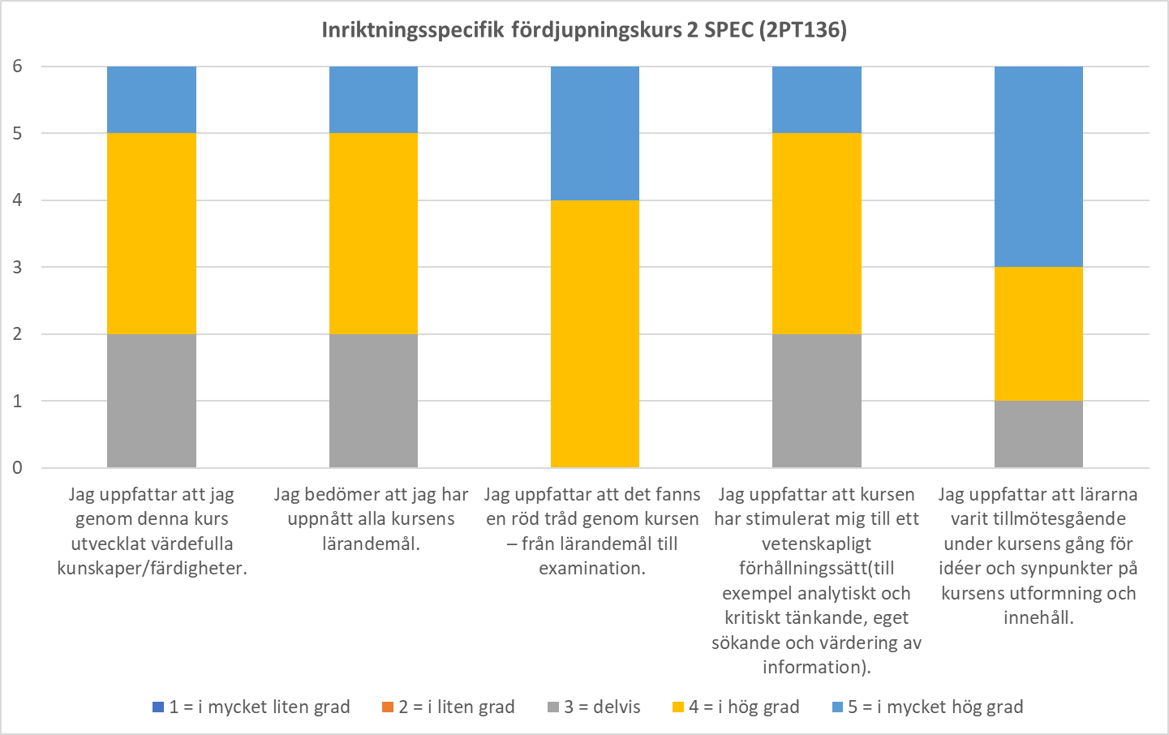

Bland studenternas fritextsvar kan följande citat uppmärksammas:
”Bra att få prova på handledning. Kursen gav mersmak.”
”Tydlig kurshandbok med detaljerad info om vad de olika inlämningsuppgifterna skulle involvera.” ”Bra att vi praktiskt fick öva på handledning utifrån flexibla ramar så att tillämpningsdelen kunde ingå i sitt vanliga arbete och inte ledde till mer jobb på fritiden”.
”Hade önskat att kursen hade varit mer omfattande så att teori hade fått större plats och också inspirerat till egen fördjupning i litteraturen.”

Kursansvarigs reflektioner kring kursens genomförande och resultat
Denna kurs vänder sig till blivande specialistpsykologer och är praktisk inriktad. Studenterna genomför ett handledningsuppdrag under kursens gång och ska på så sätt omsätta teoretiska kunskaper och utveckla färdigheter. Kursen syftar till att ge grunderna i handledningsmetodik, så som att definiera mål och ramar samt att konkretisera uppdraget. Många studenter som gått kursen efterfrågar mer teoretisk undervisning kring handledningsmetodik och evidensläget gällande handledning inom klinisk psykologi. Att få handledning på sitt handledningsarbete nämns också av studenter som något som skulle stärka deras färdigheter. Nedan citat från fritextsvar kan anses belysa vikten av att ge färdigheter i handledning för specialistpsykologer: ”Att handleda, kvalitetssäkra och metodutveckla tänker jag är den betydande kompetensskillnaden mellan leg psykolog respektive att vara specialistpsykolog.”

Beskrivning av hur kursen arbetar med kvalitet, forskningsanknytning och samverkan med andra professioner.
Relevanta artiklar och litteratur om klinisk handledning och psykologisk konsultation finns tillgängligt för studenterna i kursrummet. I den avslutande rapporten förs ett resonemang där gjorda erfarenheter kopplas till teori och kurslitteratur. Rapporten ska generera en kritisk diskussion kring resultaten, samt hänvisa till referenser.

Kursansvarigs slutsatser och förslag till förbättringar
Utifrån utvärderingen är prioriterade områden för utveckling, val av litteratur samt att utöka undervisningen gällande teorier kring klinisk handledning. Detta skulle kunna ges i webbaserad form och ge valbar möjlighet till fördjupning.

Synpunkter på kursen och förbättringsförslag från övriga
Formen med två seminarier som introducerade kursen respektive avslutade och knöt ihop erfarenheter som gjorts uppfattades fungera väl. Det fanns önskemål om att få mer teoretisk undervisning som en del av kursen samt att få handledning av läraren under kursens gång.

Beskrivning av hur kursvärderingen har återkopplats internt och till studenterna
Via kurswebben, i Programrådet, samt i arbetsgruppen med studierektor och kursansvariga för Psykoterapeutprogrammet.

Åsa Spännargård
Kursansvarig
220221

